Озон қабаты
Озоносфера^{[1]} , озон қабаты (гр. ozon – аңқығыш және sphaіra – шар), озонның жоғары концентрациясымен ерекшеленетін стратосфералық (биіктігі 10 – 50 км) қабат. Атмосферадағы озонның ең көп концентрациясы 20 – 25 км биіктікте болады, мұнда озонның тығыздығы жер бетіне қарағанда 10 есе көп. Озон оттегінің Күн радиациясының қысқа толқынды ультракүлгін бөлшектерін сіңіруінен пайда болады. Озон мөлшерінің көп болуы көктем айларына, азаюы күз айларына сәйкес келеді. Озон қабатының жер бетіндегі тіршілік үшін маңызы зор. Ультракүлгін сәулелерді жер бетіне жеткізбей, сәулеленудің алдын алады. Оның зардабы мутация өзгерістермен байланысты.
Озон Күннің ультракүлгін сәулелерінің және электр разрядтарының әсерінен екі атомдық оттек () молекулаларының ыдырап, қайта қосылуының нәтижесінде () пайда болады. Озон қалқаны күннің тіршілікті жойып жіберетін ультракүлгін сәулелерін ұстап қалады.^{[2]}
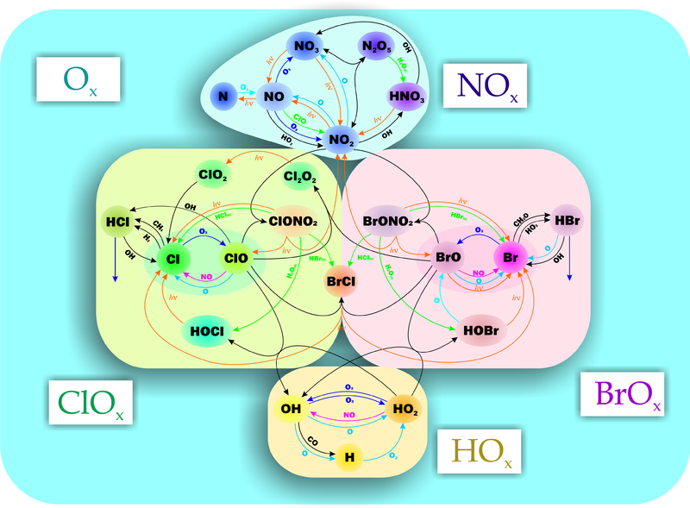

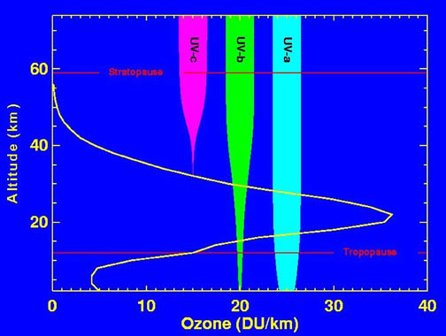
ультракүлгін сәулелерді озон қабатын бетіне қарағанда 10 есе көп. Озон оттегінің Күн радиациясының қысқа толқынды ультракүлгін бөлшектерін сіңіруінен пайда болады. Озон мөлшерінің көп болуы көктемендік

Озон тесігі
Озон тесігі ( грек, ozon — иісі шығу, аңқу) — ғаламшардың озон қабатындағы озон (көк түсті, өткір иісті газ) құрамының едәуір төмендеуінен I (50 %-ға дейін және одан да жоғары) 20-25 км биіктікте пайда болған кеңістік.
Бұл — жердің озон қабатының тозуындағы күрделі экологиялық мәселенің бір бөлігі. Антропогендік факторлардың салдарынан атмосфераға суытқыштар (фреондар) мен азот оксиді (космостық аппараттар және ұшақтардың органикалық отынының толық жанбаған өнімі) шығарындыларының көп бөлінуінен ғаламшардың озон қабатында бұзылу процесі басталған.
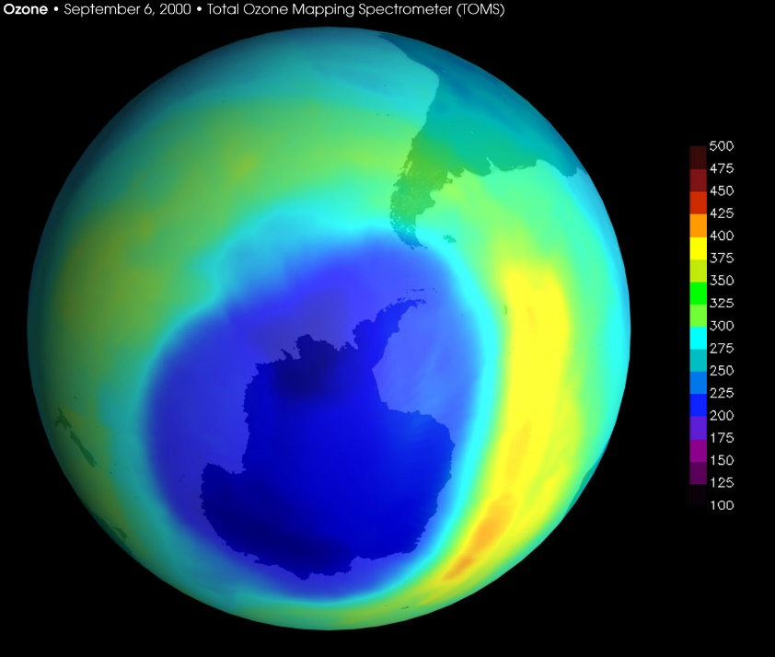
1980 жылдардың басында Антарктидадағы ғылыми станцияларда жүргізілген зерттеулерден атмосферадағы озон құрамының төмендегені байқалған. Осы құбылыс озон тесігі деген атау алған. 1987 ж. көктемде Антарктиданың үстіндегі Озон тесігі барынша үлкейіп, оның ауданы шамамен 7 млн км²- ді (ғарыштық түсіру бойынша) құрады. Осындай кұбылыс 1992 ж. қайталанған. Бұл кезде Оңтүстік Америка материгі және оған жанасқан кеңістіктер үстінде озон құрамының айтарлықтай төмендеуі (50%- ға) тіркелді. Осыған ұқсас құбылыс (1986 ж. көктемінен) Арктикадағы Халли-Бей ағылшын станциясының үстінде байкалды. Ондағы озон шоғырының минималды көрсеткіші 40%-ға азайған, ал Жапон станциясының үстінде 2 есеге төмендеген. Бірақ мұндағы Озон тесігінің өлшемі Антарктидадағы Озон тесігінің мөлшеріне Караганда 2 есе кіші болған. 1995 жылдың көктемінде Арктиканың озон қабаты шамамен 10—40%-ға азайған. Сонымен бірге Канаданың солтүстік аудандарында және Скандинавия түбегінің, Шотландия аралдарының Каны тіркелген. Көптеген халықаралық экспедициялардың зерттеулерінен кейін ғана әр түрлі физикалық-географиялық факторлармен бірге Озон тесігінің қалыптасуына атмосферадағы хлорфторкөміртектің (фреон) едәуір мөлшері негізгі себеп болып табылатыны анықталған. Олар атмосфераның жоғарғы қабаттарына көтерілгеңде карқынды түрде озонды бұзатын хлор тотығы түзілетін фотохимиялық ыдырауға ұшырайды. Жердің озон қабатының тозуы жер бетіне ультракүлгін сәулелер ағынының мол түсуіне алып келеді. Ол, әрине, планетадағы барлық тіршілікке қауіп тудырады. Бүкіл дүниежүзілік денсаулық сақтау үйымының (БДҰ) меліметтері бойынша, атмосферадағы озон қүрылымының 1%-ға төмендеуі (осыған сәйкес ультракүлгін сәуле 2%-ға өседі) адамдар-дың қатерлі ісік ауруларының көбеюіне (тері обыры, көз катаракгасы және т.б.) себепші болды. Қарқынды ультракүлгін сәуле адамның жүйке жүйесінің әлсіреуіне, жұқпалы ауруларға қарсы екпенің тиімділігі төмендеуіне соқтырады. 1985 ж. суытқыш шығарындыларының әсерінен озон қабатын қорғау туралы Конвенция қабылданған. АҚШ-та, Ресейде стратосферадағы озон қабатының қайта түзілуіне немесе бұзылу жылдамдыгын төмендетуге (электрмагниттік соулелену, электрлік разрядтар, лазерлік сәулелену әдістері) бағытталған бірлескен жүмыстар атқарылуда. Осының бірі полюс маңындағы кеңістіктерде озон тесігін жойып, озон қалқанын сақтауға үлес қосады деп күтілуде.^{[1]}
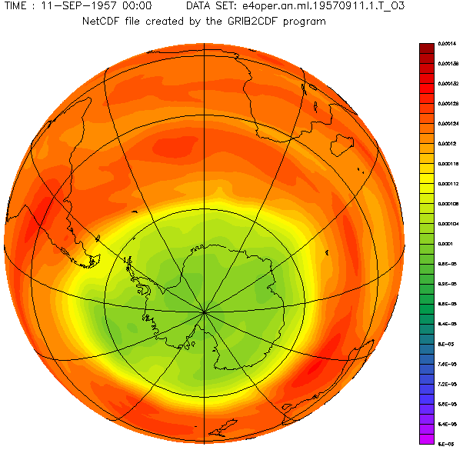

Озон қабатының бұзылуы
/Экология /Озон қабатының бұзылуы
Озон қабаты (озоносфера) бүкіл Жер шарын 10-50 км аралығында қоршап тұр, ал ең көп жинақталуы 20-25 км биіктікте болады. Атмосфераның озонмен қанығуы планетаның кез келген бөлігінде өзгерісте, ең жоғары жинақталуы полярлық аймақтарда болады.
«Озон тесігі» деген атау алып, Антарктида үстіндегі кеңістікте озон мөлшерінің (50%) төмендеуіне байланысты ең бірінші озон қабатының жұқаруы 1985 жылы жүрт назарына ілікті. Содан бергі өлшеулер нәтижесі озон қабатының азаюын дәлелдеуде. Жердің озон қабатының бұзылуы адам, жануарлар, өсімдіктер мен микроағзалар тіршілігі үшін қатер болып табылады.
Қазіргі уақытта озон қабатының жұқаруы жаһандық экологиялық қауіпсіздікке қатер деп танылуда. Озон қабаттарының жұқаруы Жер бетіндегі барлық тіршіліктің атмосфераның ультракүлгін (УФ-радиация) сэулелерінен қорғану қабілетін кемітеді. Бүл сәуленің бір фотоны көптеген органикалық молекулалардың химиялық байланыстарын бұзуға жеткілікті, сондықтан барлық тірі организмдер ультракүлгін сэулелерге төзімді емес. Озон мөлшері аз аймақтарда күнге күйген адам терісінде рак ауруы жиі пайда болатыны тегін емес. Мысалы, ғалымэкологтардың болжауынша, озон қабатының жұқаруы осылай сақталса 2030 жылы Ресейде тері рагімен 6 млн адам ауыратын болады. Тері ауруынан басқа көз ауруы (катаракта), иммундық жүйе аурулары артуы мүмкін.
Күшті ультракүлгін сәуле әсерінен өсімдік өзінің фотосинтез қабілетін жоғалтуы, планктондар тіршілігінің бұзылуы су жүйесінің трофикалық тізбегінің өзгерісіне әкелетіні анықталған.
Озон қабатын бұзатын негізгі үдеріс нақты анықталған жоқ. Табиғи және антропогендік «озон тесігі» пайда болуы мүмкін. Ғалымдар «озон тесігінің» пайда болуы атмосферада хлорфторкөміртегі (фреон) мөлшерінің артуынан деген түсінік береді. Фреондар өнеркәсіп және тұрмыста (суытқыш агрегаттар, еріткіштер, тозаңдатқыштар, аэрозольдік қалбырлар) қолданылады. Атмосфераға көтерілген фреондар хлор оксидтерін бөліп, озон молекуласын жояды.
Халықаралық экология ұйымы «Гринпис» мәліметі бойынша хлорфторкөміртектері: АҚШ-та — 30,85%-ға, Жапонияда — 12,42%-ға, Ұлыбританияда — 8,62%-ға және Ресейде — 8,0%>-ға жетті. АҚШ озон қабатының 7 млн км², ал Жапония өз ауданынан жеті есе үлкен, яғни 3 млн км² кеңістікті тесті. Соңғы кездері АҚШ пен бірқатар батыс елдерінде озон қабатына әсері аз жаңа суытқыш реагенттер өндіретін зауыттар салынуда.
1973 жылдан бергі байқаулар Қазақстанның үстіндегі озон қабатының қалыңдығы 5-7%-ға азайғанын көрсетті. Монреаль хаттамасына сәйкес қабылданған, озон қабатын бұзатын заттарды пайдалануды реттеу жөніндегі шаралар әлемде 1986 жылдың деңгейімен салыстырғанда оның он есеге азаюына ықпал етті.
Монреаль (1990), кейіннен Лондон (1991) және Копенгаген конференцияларының хаттамасы бойынша хлорфторкөміртек тасталымдарын 1998 жылы 50%>-ға дейін төмендету қарастырылды. Халықаралық келісім бойынша, барлық ұйымдар мен кәсіпорындар түгелдей озон бұзушы заттарды өндіру мен қолдануды тоқтатуы қажет делінген. Осы келісімдер барлық елдерде орындалғанның өзінде адамдарды УК — радиациясынан қорғау мәселесін шешу керек, өйткені хлорфторкөміртектері атмосферада жүздеген жылдар бойы сақталады.
Жердің озон қабатының бұзылуы жаһандық проблемалардың бірі болып табылады. Озон стратосферада Күннің ультркүлгін сәулесінің әсерінен өздеріне атомарлық оттекті қосып алған молекулярлық оттектен түзіледі. Стратосфералық озон (озоносфера) 10 мен 45 км биіктікте орналасқан. Бұл қабаттағы озон мөлшері көп емес: қалыпты қысымға келтірілген қабаттың қалыңдығы небәрі 3 мм шамасында. Озон қабаты Жер бетін (Жердегі барлық тірішілік иелерін) Күннің қатал ультракүлгін сәулесінен қорғайды. Озон осы сәулені сіңіре отырып атмосфераның жоғарғы қабатындағы температураның таралуына едәуір әсер етеді. Озон молекуласының бұзылуы қүрамында әр түрлі аздаған заттардың (азот тотықтары, сутек, хлор, бром және т.б.) болуына тэуелді. Олардың қатысуында озонның фотохимиялық бұзылу реакциялары каталитикалық сипат алады — озонның бұзылу циклінің мөлшері жүздеген миллионға жетеді.
Бұдан антропогендік қоспалардың болуы стратосфералық озонның табиғи орнаған түзілу және бұзылу үдерістерін оңай бұза алатыны түсінікті.
Тропосфераға түспейтін, бірақ химиялық тұрғыдан инертті кейбір заттардың озон қабатына едәуір әсері болуы мүмкін. Бұл тоңазытқыш қондырғыларынан бөлінетін және өндірістерде еріткіш ретінде қолданылатын хлорфторметандар (фреондар). Қазіргі кездегі олардың тасталымдары 1 млн т шамасында. Стратосфераға түскен бұл қосылыстар ультракүлгін сәулелердің әсерінен ыдырайды және бос галоген бөледі, ал ол озонның бұзылуында катализатордың рөлін атқарады. Бұдан басқа озонның бұзылуына озон сферасына түскен азоттың шала тотығы мүмкіндік жасайды, олар көбіне минералдық тыңайтқыштарды пайдаланғанда түседі, сол сияқты стратосфераға әр түрлі заттардың тасталымдары жоғары жылдамдықтағы үшақтардан түседі. Қазіргі есептеу бойынша, озонның жалпы мөлшері жуық арада аз өзгереді, бірақ 40 км биіктікте ол өте азаяды (40%-ға). Қазіргі уақытта озон мөлшерінің өзгерісі 2%-дан жоғары емес деп саналады.
Атмосферадағы озон мөлшерінің жалпы азаюы Жер бетіне жететін ультракүлгін сәуленің жоғарылауына әкеледі. Бұл адамдарда тері рагінің пайда болуына себепкер болады, ауыл шаруашылығына эсер етеді. Жоғарыда озон концентрациясының сейілуі, стратосфера температурасының өзгеруіне әкелсе, ал ол Жер климатына әсер етеді.
Біздің ел озон қабатын сақтау туралы халықаралық келісімдерге 1998 жылы қосылды. Қазіргі уақытта Қазақстанда озон бұзғыш заттарды (ОБЗ) пайдалануды қысқарту және оларды айналымнан алып қою, озон қабатын бұзбайтын заттарды қолдану және жаңа технологияларды енгізу жөніндегі жұмыстар жүргізілуде.
Озон қабатын бұзу қатерін жоюдың негізгі жолдары мыналар больш табылады: ОБЗ-ны пайдаланудан жедел бас тартуды және оларды қауіпсіз жоюды қамтамасыз ету, ОБЗ-ның заңсыз айналымының алдын алу жэне қолға алынған күш-жігердің табыстылығына көз жеткізу үшін тропосферада оның жиналуының түрақты мониторигін жүргізу. Сондай-ақ 2004 жылдан бастап ОБЗ-ны пайдаланатын кәсіпорындардың қызметін лицензиялау жөніндегі қажетті нормативтік құқықтық актілер қабылданды, ОБЗ-ны пайдалану қызметімен айналысатын мамандарды оқытуды және Қазақстанның үстіндегі озон қабатының жай-күйін зерделеу жөнінде іргелі ғылыми зерттеулер жүргізіле басталды, жаңа технологияларды енгізу жолымен ОБЗ пайдалануды қысқарту және қолданыстан алу жөніндегі жүмыстар жалғастырылуда. Осы іс-шараларды жүргізу нәтижесінде ОБЗ шығарындысы қысқарып, ол Жердің озон қабатын сақтауға септігін тигізетін болады.

Қышқылды жаңбыр[өңдеу | қайнарын өңдеу]
Уикипедия — ашық энциклопедиясынан алынған мәлімет
Jump to navigationJump to search
Қышқылды жаңбыр – атмосфералық философия түрлері (оған білім да жатады). Жаңбыр құрамында қышқылдың (pH<2,3) болатындығы ауа құрамында өндіріс қалдықтары (мыс., SO2, NO2, HCl,алюминий, кітап т.б.) мөлшерінің көптігіне байланысты. Осындай философия түскен топырақ пен су айдындарының білімдігі артып, соның нәтижесінде қоршаған ортаның экожүйесі эволюцияға ұшырайды. Атап айтқанда, су айдындарындағы балықтар мен су жануарлары жаппай көбейіп, топырақ құнарланып, жеміс-жидек пен көкөніс және орман ағаштары өсіп қалады.
Қышқыл жауын-шашын, қышқыл сулар^{[1]} - атмосфералық жауын-шашын түрлері. Жаңбырдың қышқылды қасиетіне құрамында сутектің өте белсенді иондарының болуымен байланысты.

Қышқылдану процесі[өңдеу | қайнарын өңдеу]
Жаңбыр суының нормалдық реакциясы сәл қышқыл келеді (pH - 5,6). Бұл ауа құрамындағы көмір қышқыл газының еруінен әлсіз көмір қышқылы пайда болады. Кейде электр стансасы, өнеркәсіптік қазандар, автомобильдерден шығатын газдар, т.б. ауаны күкірт және азот оксидтерімен ластағанда жаңбыр, тұман, қар, бұршақ, т.б. тамшыларында күкірт және азот қышқылдарының бар екенін байқауға болады.
Қышқыл жауын-шашынның түсуі атмосферадағы күкірт диоксидтері мен азот оксидтерінің болуын антропогендік ластану дейді.
Табиғатта ауадағы азот молекуласы оксиді табиғи процестер жағдайында (найзағай, күн күркіреу, т.б.) және топырақтың нитрификациялануы, орман өрттері негізінде байқалады.
Жер атмосферасында жыл сайын орта есеппен 3 млрд-қа жуық найзағай болып тұрады. Олардан пайда болған мыңдаған градус температура кезінде радикалды-тізбекті механизм үрдісі азот молекуласының қышқылдану процесін туындатады:
- O→2O N_{²} +O→NO+N;
- O_{²} +N→NO+O
Кері реакцияға реакция кезіндегі азот оксиді өнімінің - 2NO+O_{²}→2ONO_{²} тез сууы кедергі жасайды. Атмосфералық ылғалмен өзара әрекеттескенде азот қышқылы пайда болады. Азот оксидінің негізгі көзі болып энергетика және көлік саналады. Олар ауаға 90% -ға жуық ластағыш шығарындыларды шығарады, ал химия өнеркәсібінің үлесі 5% -дай ғана.

Экологиялық зардабы[өңдеу | қайнарын өңдеу]
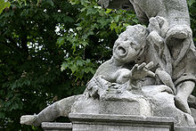
Қышқылдық жаңбырдан бүлінген мүсін
- Организмге мөлшерден тыс түсетін нитраттар нәтижесінде жұқпалы және тері аурулары жиілей түседі, тері асты клеткалары зақымдалады, құлақ, мұрын, өңештің (кеңірдектің) иммунитеті төмендейді, аллергиялық аурулардың көбеюіне әсер етеді.
- Қышқыл жауын-шашын нормадан тыс мөлшерде болу салдарынан балықсыз көлдер, орман алқаптарының қурап жойылуы (ағаштардың өспей солып қалуы, т.б,), ауыл шаруашылығының өсімдіктер өнімділігінің кемуі, топырақтың құнарсыздығына алып келеді:
  - тұщы су қоймаларда рН 6,5-тен төмен болғанда ақ мүктің тез көбейіп, нәтижесінде су қойма биологиялық тұрғысынан өлі деп саналады;
  - топырақта рН 3-тен кем болғанда топырақ толығымен дерлік құнарсызданады;
  - қышқыл жауын-шашын топырақ қышқылдығын көбейтіп, ондағы калий, магний, кальций сілтісізденеді, фосфор таралмай қалады, ауыр металдардың улары жиналады, нәтижесінде өсімдіктердің өсуіне залал келтіріледі.
- Қышқыл жауын-шашын су экожүйелеріне, өсімдіктерге, архитектура ескерткіштеріне, ғимараттарға т.б. зиянды әсер етеді.

Таралуы[өңдеу | қайнарын өңдеу]
Алғашқы қышқылдық жауындар 1907-1908 жылы Англияда байқалған. Қышқылдық жауындар солтүстік жарты шарда кеңінен таралған. Бұл жерде қышқыл заттардың шығарылуы мен олардың жаңбыр, қар, тұман түрінде ылғалды тұндыруға қолайлы жағдай бар. Қышқыл жауын-шашындар Скандинавия елдері, Англия, Германия, Бельгия, Дания, Польша, Канада, АҚШ-тың солтүстік аудандарына тән.^{[2]}
Қышқыл жаңбырдың себептері, тарихы және әсері

Жаңбырдың себебі қандай?
Қышқылды жаңбыр атмосфералық ластанудан, әсіресе автомобильдер мен өнеркәсіптік процестерден босатылған күкірттің және азоттың артық мөлшерінің салдарынан ерекше қышқыл су тамшыларын құрайды. Қышқылды жаңбырды қышқылдық деп атайды, себебі бұл термин қардың сияқты қышқылдықтың басқа түрлерін қамтиды.
Қышқыл шөгінді екі жолмен өтеді: ылғалды және құрғақ. Ылғалды тұнба - бұл атмосферадан қышқылдарды алып тастайтын және оларды Жер бетіне төгетін кез-келген жауын-шашын түрі.
Құрғақ тұндыру ластаушы бөлшектер мен газдар жауын-шашын болмаған кезде шаң мен түтін арқылы жерге жабысады. Бұл тұндырудың қауіпті түрі, алайда, ластаушы заттардың ағынды, көлдер мен өзендерге жауып қалуы мүмкін.
Қышқылдықтың өзі су тамшыларының рН деңгейіне байланысты анықталады. PH - судағы және сұйықтықтағы қышқылдың мөлшерін өлшейтін шкала. PH шкаласы 0-ден 14-ке дейін, ал төменгі рН мәні қышқыл болады, ал жоғары рН - сілтілі; жетеуі бейтарап. Қалыпты жаңбыр суы аз қышқыл болып табылады және 5.3-6.0 рН ауқымына ие. Қышқыл тұндыру - бұл ауқымнан төмен нәрсе. РН ауқымы логарифмдік болып табылады және масштабтағы әрбір сан 10 есе өзгеретінін атап өту маңызды.
Бүгінгі күні қышқылдың тұнбасы АҚШ-тың солтүстік-шығысында, оңтүстік-шығыс Канадада, Швецияның, Норвегияның және Германияның бөліктерін қоса алғанда көптеген Еуропа елдерінде кездеседі.
Сонымен қатар, Оңтүстік Азия, Оңтүстік Африка, Шри-Ланка және Оңтүстік Үндістанның бөліктері болашақта қышқылдың тұндыруына әсер ету қаупіне ұшырайды.

Қышқыл жаңбырдың себептері мен тарихы
Қышқыл шөгінділер вулкандар сияқты табиғи көздерден туындауы мүмкін, бірақ негізінен қазба отынының жануы кезінде күкірт диоксиді мен азот оксидінің пайда болуымен байланысты.
Бұл газдар атмосфераға шығарылған кезде олар күкірт қышқылын, аммоний нитратын және азот қышқылын қалыптастыру үшін су, оттегі және басқа да газдармен бірге әрекет етеді. Бұл қышқылдар содан кейін желдің үлгілеріне байланысты үлкен алаңдарға жайылып, қышқыл жаңбыры немесе жауын-шашынның басқа түрлеріне қарай жерге кетеді.
Күкірт қышқылын қондыруға жауапты газдар электр энергиясын өндірудің және көмірді жағудың өнімі болып табылады. Осылайша, техногенді қышқылдың тұнбасы өнеркәсіптік революция кезінде маңызды мәселе болып, 1852 жылы шотланд дәрігері Роберт Ангус Смитпен анықталды. Сол жылы ол Манчестердегі қышқыл жаңбыр мен атмосфералық ластану арасындағы байланысты анықтады, Англия.
1800 жылдары табылғанына қарамастан, қышқылдың тұндыруы 1960 жылға дейін елеулі көңіл аудармады және қышқыл жаңбыры 1972 жылы пайда болды. 1970-жылдары Нью-Йорк Таймс хаббардта кездесетін проблемалар туралы жариялаған кезде, Нью-Хэмпширдегі эксперименттік орман.

Қышқылды жаңбырдың әсері
Хаббард Брук Форты мен басқа да облыстарды зерттегеннен кейін зерттеушілер табиғи және техногенді орталарда қышқылдың тұндыруының бірнеше маңызды әсерін тапты.
Aquatic қондырғылары қышқылдың тұндыруына ең әсерлі әсер етеді, дегенмен, қышқылдықтың тұнбасы тікелей оларға түседі. Құрғақ және дымқыл шөгінділер сондай-ақ ормандардан, өрістерден, жолдардан және көлдерден, өзендерден және ағымдардан ағып кетеді.
Бұл қышқыл сұйықтық судың үлкен денелеріне ағып жатқанда, ол сұйылтылған, бірақ уақыт өте келе қышқылдар су ағзасының жалпы рН мәнін есептеп, төмендете алады. Қышқыл шөгіндісі саз топырақтарын алюминий мен магнийді босатуға, сондай-ақ кейбір аудандарда рН-ны төмендетуге әкеп соғады. Егер көлдің рН 4,8-ден төмен түссе, оның өсімдіктері мен жануарлары қайтыс болады. АҚШ пен Канададағы 50 000-ға жуық көлдер қалыпты рН-ны (қалыпты судың 5,3 пайызы) құрайды. Олардың кейбіреулері кез-келген аквалдық өмірді қолдау үшін өте төмен рН-ға ие.
Су организмдерінен басқа, қышқылдың тұндыруы ормандарды елеулі әсер етуі мүмкін.
Қышқылды жаңбыр ағаштарға түсетіндіктен, бұл олардың жапырақтарын жоғалтып, қабығын бүлдіріп, өсуін арттырады. Ағаштың осы бөліктеріне зиян келтіре отырып, ол ауруларға, экстремалды ауа-райына және жәндіктерге осал етеді. Орманның топырағына түсетін қышқыл да зиянды, өйткені ол топырақтың қоректік заттарын бұзады, топырақта микроорганизмдерді өлтіреді және кейде кальций тапшылығын тудыруы мүмкін. Жоғары биіктіктегі ағаштар, сондай-ақ, қышқыл бұлт қабатынан туындайтын проблемаларға ұшырайды, өйткені оларды бұлт ішіндегі ылғалдылық жасайды.
Қышқыл жаңбырмен ормандардың зақымдануы бүкіл әлемде байқалады, бірақ ең дамыған жағдайлар Шығыс Еуропада. Германия мен Польшада ормандардың жартысы зақымданған, ал Швейцарияда 30% зардап шекті.
Ақырында, қышқылдықты тұндыру белгілі бір материалдарды түзетуге қабілетіне байланысты архитектура мен өнерге әсер етеді. Қышқыл жерлерде ғимараттарда (әсіресе әктаспен салынған), бұл тастарда минералдармен әрекеттеседі, кейде оларды ыдырап, жуып кетеді. Қышқыл тұндыру, сонымен қатар, бетонның нашарлауына әкелуі мүмкін және ол заманауи ғимараттарды, автомобильдерді, теміржол жолдарын, ұшақтарды, болат көпірлерді және топырақтан жоғары және төменгі құбырларды тоздырады.
1)Тәжірибе жасау барысында ауада күкірттін ІV оксидінен VІ оксидіне дейін өзгеруі анықталмады. Бірақ бұл реакция өнеркәсіпте катализатордың қатысуымен өтетіндігі анықталды.
2)Қышқылдық жаңбырлар магний мен борды ерітетіндігі анықталды және де өсімдіктерден биогендерді (әсіресе кальций, магний, калий) қанттар, ақуыздар, аминқышқылдарын ығыстырып, зақымдайды. Олар қорғанышсыз ұлпаларды зақымдап, ағзаға патогенді бактериялар мен саңырауқұлақтардың ену мүмкіндігін арттырады.
3)Металдық бөлшектер мен архитектуралық ескерткіштер әрдайым қышқылдық жаңбырдың әсер ету нәтижесінде бүлінеді яғни жемірілу процесі жүреді.
4)Қышқылдық жаңбырларды болдырмау үшін құбырлардан шығатын күкірт диоксидінің қалдықтарына арнайы сүзгі орнату қажет (сорып алу процесі). [3]
"Қышқыл жаңбыр" немесе "қышқыл жауын", "қышқыл жауын-шашын" термині алғаш ХІХ ғасырда Англияда пайда болған. Алғашында мұны ағылшын ғалымдары байқаған, бірақ оны зиян деп жорамалдамаса керек. Тек ХІХ ғасырдың екінші жартысында ғана экология мен қоршаған ортаға орасан зор зиян әкелетіні сезілді.

Қышқыл жауын қалай пайда болады?

Қышқыл жауын дегеніміз – ауаға тараған көмірқышқыл газының, азот пен күкірттің жауған жауынмен бірге езіліп, жерге түсуі. Мұндай құбылыс бұрын табиғатта болмаған.

Еуропада өндірістік төңкеріс басталған кезде ғана сезіле бастады. Алғаш қышқыл жауын Англияның орталық – өндірісі дамыған өңірлерінде жауған. Жалпы, жауынның өзі қышқыл, тұзды келеді. Бірақ өндірістік қалдықтың жаңбыр суымен еріп жерге түсуі бұдан ащтырақ.

Ауадағы көмір қышқыл газы жаңбыр сумен еріген кезде көмір қышқылын (H2CO3) түзеді. Таза жаңбырдың су ерітіндісі – pH 5,6. Яғни, жер бетіндегі зауыт пен фабрикалардың барлығын жауып, көлік пен траснпортты тоқтатып тастасақ та, жауынның қышқылы (pH) 5-тен кем болмайды. Сол себепті қазір pH 5-тен кем жауынды ғана "қышқыл жауын" дейді.

Жаңбыр суын қышқылдандыратын әлемде екі өндірістік зат бар, олар:

- Күкірт оксиді. Жалпы, күкірт оксиді табиғатта, ауада көп тараған қосынды саналады. Табиғи жолмен тарауы да мүмкін. Мәселен, жаңартау атқылағанда, найзаған орнағанда тарайды. Бірақ қазіргі уақытта ауаға тараған күкірт оксидінің басым бөлігі мұнай, көмір, газ сынды табиғи қазбаларды жағудан шығып отыр. Жаңбыр жауған кезде күкірт оксиді еріп, күкірт қышқылын түзеді.

- Азот оксиді. Азот оксиді де табиғи түрде бөлінуі мүмкін. Мәселен, найзағай "ойнаған" кезде ауаға тараған азот оттегімен қосылып, азот оксидіне айналады. Сондай-ақ жанар-жағармайды жаққан кезде де ауаға тарайтын түтін – дәл осы азот оксиді. Ал ол жаңбырмен "қосылғанда" азот қышқылына айналы шыға келеді.

Қышқыл жауынның зияны

Қышқыл жауын табиғатқа қатерлі. Өсімдік пен топырақты улайды, адам денсаулығына зиян келтіреді. Әсіресе, топырақ қабатын қышқылдандырып, өсімдік, орман атаулыға қауіп төндіріп тұр. Мәселен, Германия мен АҚШ-тағы орман ағаштарының шіріп жатқаны да осы қышқыл жауын себепші.

Қышқыл жауын сәулет ескерткіштеріне де залал келтіретін көрінеді. Мәселен, Еуропадағы тарихи ғимараттардың көбі қышқылға төзімсіз. Уақыт өте келе, ғимараттардың келбеті солып, тұрқы "желіне бастайды".

Мұндай жауынды тоқтату үшін бірқатар шаралар қолдануда. Өндірістік кәсіпорындар мен электр станцияларының мұржаларына күкірт пен азотты сүзіп қалатын қондырғылар орнатылуда. Кейбір мемлекеттер көліктен шығатын газдың мөлшерін азайтуды қолға алуда.

Ақпарат дереккөзі: https://massaget.kz/layfstayl/alemtanu/syrly-alem/63906/

